Совет  сельского поселения  «Уег» | 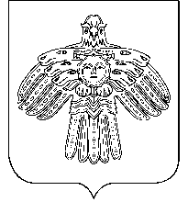 | «Уег»  сикт овмöдчöминса  сöвет

РЕШЕНИЕ

ПОМШУÖМ

от 06 октября 2021 г. № 5-1/ 8
с. Уег, Республики Коми

Об образовании постоянных комиссий Совета сельского поселения «Уег»

Совет сельского поселения «Уег» решил:

Образовать 2 постоянные комиссии Совета сельского поселения «Уег» пятого созыва:
1. По бюджету, налогам, аграрно-экономическому развитию сельского поселения «Уег»;
2. По законности, правопорядку, депутатской этике и социальным вопросам.

Председательствующий на заседании М.П.Чупрова

